Федеральное государственное автономное образовательное учреждение высшего образования
«МОСКОВСКИЙ ПОЛИТЕХНИЧЕСКИЙ УНИВЕРСИТЕТ»
Факультет информационных технологий
Кафедра «Информатика и информационные технологии»
Направление подготовки/ специальность: 09.03.02 информационные системы и технологии

ОТЧЕТ
по проектной практике

Студент: Красовский К. В. Группа: 251-338
Место прохождения практики: Московский Политех, кафедра «Информатика и информационные технологии»

Отчет принят с оценкой _______________ Дата ________________________
Руководитель практики:

Москва 2026
ОГЛАВЛЕНИЕ

ВВЕДЕНИЕ
- Общая информация о проекте:
- Название проекта
- Цели и задачи проекта
- Общая характеристика деятельности организации (заказчика проекта)
- Наименование заказчика
- Организационная структура
- Описание деятельности
- Описание задания по проектной практике
- Описание достигнутых результатов по проектной практике

ЗАКЛЮЧЕНИЕ
СПИСОК ИСПОЛЬЗОВАННОЙ ЛИТЕРАТУРЫ

ВВЕДЕНИЕ
Общая информация о проекте
Название проекта: «Система обеспечения автономного управления транспортными платформами».
Период прохождения практики: с 03 февраля 2026 г. по 15 мая 2026 г.

Цели и задачи проекта
Целью проекта является создание программного обеспечения для управления, формирования и обработки баз данных мониторинга и реализации облачных сервисов, обеспечивающих дистанционный режим управления автономной транспортной платформой.
Задачи проекта:
– создание программы формирования и дистанционной загрузки маршрута движения и рабочего задания на транспортную платформу для их реализации в автономном режиме;
– создание программы мониторинга и анализа данных, поступающих от системы управления удалённой транспортной платформы;
– обеспечение хранения и обработки поступающих данных в специализированной базе данных.

Общая характеристика деятельности организации (заказчика проекта)
Наименование заказчика: ООО «Конкордия».
ООО «Конкордия» — российский производитель электромобилей, гольф-каров и коммунальной электротехники. Компания специализируется на разработке транспортных платформ с системами удалённого мониторинга и управления. Организация выступает заказчиком проекта и предоставляет экспертизу в области электрических транспортных платформ.

Организационная структура
ООО «Конкордия» является обществом с ограниченной ответственностью. Компания входит в число российских производителей электрических транспортных средств специального назначения.

Описание деятельности
Основные направления: разработка и производство электромобилей, гольф-каров и коммунальных платформ. Продукция применяется на промышленных объектах, в аэропортах и гостиничных комплексах.

Описание задания по проектной практике
Задание на проектную практику состоит из двух частей: базовой и вариативной.
Базовая часть включает в себя:
– настройку Git-репозитория и освоение базовых команд версионирования;
– написание документации проекта в формате Markdown;
– создание статического веб-сайта о проекте на HTML и CSS;
– участие в профильном мероприятии в области информационных технологий;
– составление итогового отчёта по практике.
Вариативная часть: практическая реализация технологии — создание HTTP-сервера на языке Python с нуля на основе материалов руководства «Let's Build A Web Server» (joaoventura.net).

Описание достигнутых результатов по проектной практике

Работа по практике проводилась в несколько этапов.
– Подготовительный этап (февраль–март): изучение требований к практике, постановка целей и задач.
– Разработка структуры репозитория (март): создание Git-репозитория с требуемой структурой папок.
– Создание сайта (март–апрель): разработка всех страниц на HTML и CSS, наполнение контентом.
– Документация (май): ведение журнала, описание мероприятия, подготовка материалов для отчёта.
– Вариативная часть: изучение и реализация HTTP-сервера на Python.
– Итоговый отчёт: оформление в форматах .docx и .pdf.

1. Git и репозиторий
Создан публичный репозиторий на платформе GitHub по адресу: https://github.com/Kypik/practice-2026. Освоены базовые команды Git: git clone, git add, git commit, git push. Репозиторий содержит следующую структуру:
– docs/ — документация практики в формате Markdown;
– reports/ — итоговые отчёты;
– site/ — статический веб-сайт;
– src/ — исходный код вариативной части;
– task/ — текст задания.
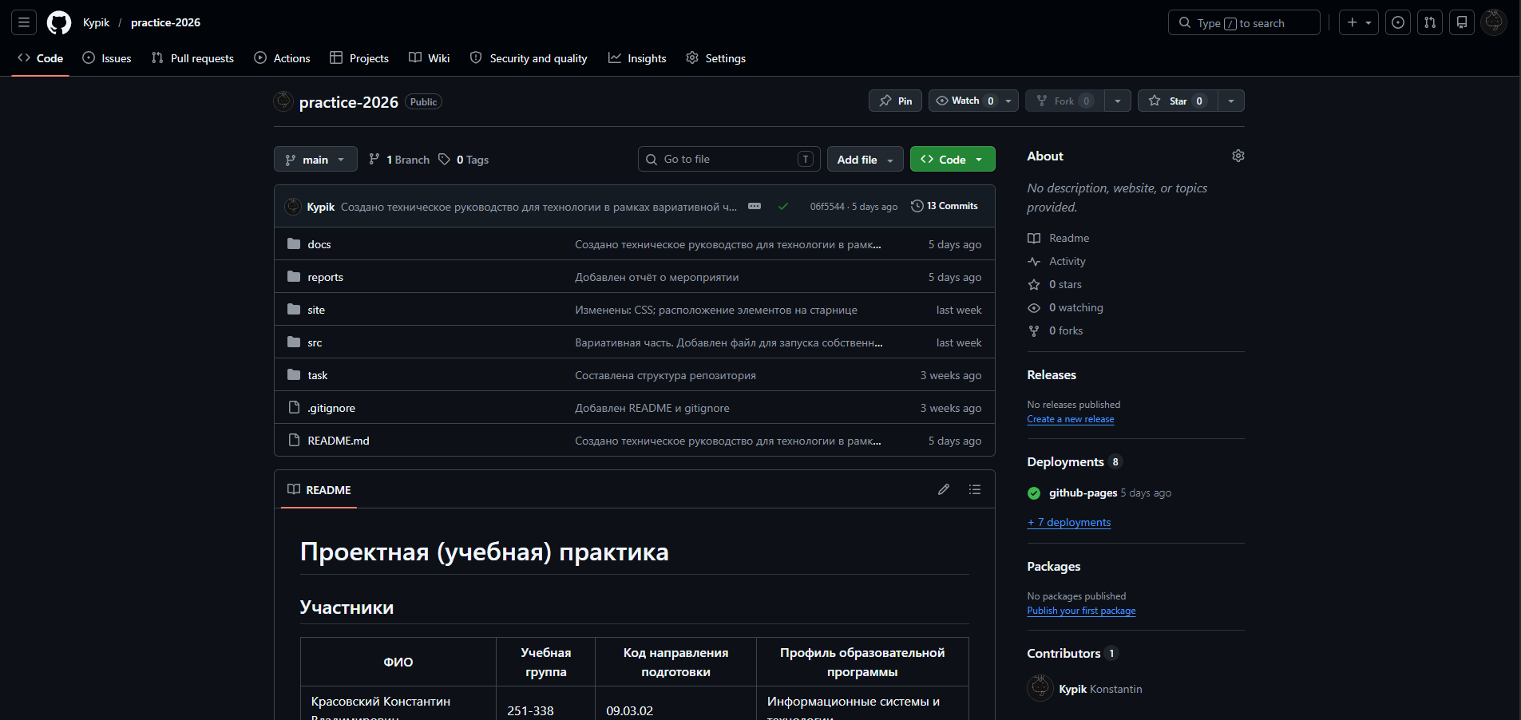

2. Статический веб-сайт
Разработан статический веб-сайт о проекте на языках HTML и CSS. Сайт содержит пять страниц:
– главная страница — аннотация проекта и ключевые направления;
– «О проекте» — актуальность, проблема, цель, задачи и ожидаемый результат;
– «Участники» — состав команды и вклад каждого участника;
– «Журнал» — записи о прогрессе работы по проекту;
– «Ресурсы» — ссылки на организацию-партнёра и полезные материалы.
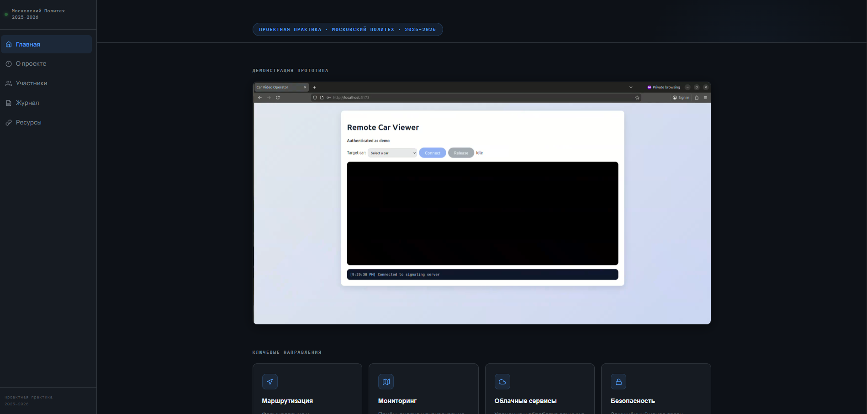
3. Взаимодействие с организацией-партнёром
В рамках практики принято участие в профильном мероприятии в области информационных технологий.
Принято участие в VIII Международном Финатлон форуме (секция №15: «Геймификация, дополненная и виртуальная реальность как составляющая цифровой экономики»). По итогам форума присвоено звание лауреата III степени.
Доклад был посвящён анализу тёмных паттернов в экономических приложениях и концепции «Ethics by Design». Участие позволило получить опыт публичной защиты научной работы перед экспертной комиссией.

ВАРИАТИВНАЯ ЧАСТЬ. HTTP-СЕРВЕР НА PYTHON

Описание задания
В качестве вариативной части выбрана тема «Создание HTTP-сервера с нуля на языке Python» на основе руководства «Let's Build A Web Server» (https://joaoventura.net/blog/2017/python-webserver/). Данная тема напрямую связана с основным проектом: серверная часть системы мониторинга автономных платформ является ключевым компонентом разрабатываемого программного обеспечения.

Процесс разработки
Реализация сервера велась пошагово, от простого к сложному.
Шаг 1 — базовый сервер. Создан TCP-сокет, привязан к localhost:8080. Сервер принимает любое подключение и возвращает строку «Hello World» в формате HTTP-ответа. Это позволило проверить базовую механику приёма соединений и отправки данных.
Шаг 2 — раздача файлов. Добавлен разбор первой строки HTTP-запроса (метод, путь, версия). Сервер читает запрошенный файл с диска и отдаёт его содержимое клиенту.
Шаг 3 — обработка ошибок. Добавлен перехват исключения FileNotFoundError: при обращении к несуществующему файлу клиент получает корректный ответ с кодом 404.

Принцип работы HTTP-сервера
HTTP-сервер работает по следующей схеме: клиент (браузер) отправляет TCP-запрос на указанный порт, сервер принимает соединение, разбирает HTTP-запрос, определяет запрашиваемый файл и отправляет ответ с соответствующим заголовком Content-Type.
Сервер поддерживает:
– GET-запросы для обслуживания HTML, CSS и бинарных файлов;
– автоматический редирект с корневого пути «/» на index.html;
– обработку POST-запросов с выводом тела запроса в консоль;
– возврат ответа 404 при обращении к несуществующему файлу.

Листинг исходного кода (src/main.py)
import socket
import os

server = socket.socket(socket.AF_INET, socket.SOCK_STREAM)
server.bind(("localhost", 8080))
server.listen(1)

print("Server started on http://localhost:8080")

while True:
base_dir = os.path.dirname(os.path.abspath(__file__))
site_dir = os.path.join(base_dir, "..", "site")
client_socket, address = server.accept()

request = client_socket.recv(1024).decode()

lines = request.split("\n")
first_line = lines[0]

method, path, version = first_line.split()

if path == "/":
response = (
"HTTP/1.1 302 Found\r\n"
"Location: /index.html\r\n"
"\r\n"
)
client_socket.send(response.encode())

elif os.path.isfile(os.path.join(site_dir, path[1:])):
file_path = os.path.join(site_dir, path[1:])

if file_path.endswith(".html"):
content_type = "text/html; charset=utf-8"
with open(file_path, "r", encoding="utf-8") as f:
content = f.read()
body = content.encode()

elif file_path.endswith(".css"):
content_type = "text/css"
with open(file_path, "r", encoding="utf-8") as f:
body = f.read().encode()

else:
content_type = "application/octet-stream"
with open(file_path, "rb") as f:
body = f.read()

response = (
f"HTTP/1.1 200 OK\r\n"
f"Content-Type: {content_type}\r\n"
f"\r\n"
).encode() + body

client_socket.send(response)

else:
response = (
"HTTP/1.1 404 Not Found\r\n"
"\r\n"
"404"
)
client_socket.send(response.encode())

if method == "POST":
body_data = request.split("\r\n\r\n")[1]
print("POST data:", body_data)

client_socket.close()

Описание реализации
Сервер реализован с использованием исключительно стандартной библиотеки Python (модули socket и os) без применения сторонних фреймворков. Это позволяет наглядно продемонстрировать базовые принципы работы HTTP-протокола на низком уровне.
Ключевые особенности реализации:
– сервер создаёт TCP-сокет и привязывается к адресу localhost:8080;
– при запросе корневого пути «/» выполняется редирект на index.html с кодом 302;
– тип содержимого (Content-Type) определяется по расширению файла;
– реализована обработка POST-запросов с выводом тела запроса в консоль;
– сервер раздаёт файлы статического сайта из папки site/ проекта.
Модификация проекта: сервер адаптирован для работы с файлами сайта проектной практики, что демонстрирует практическое применение технологии в контексте основного проекта.
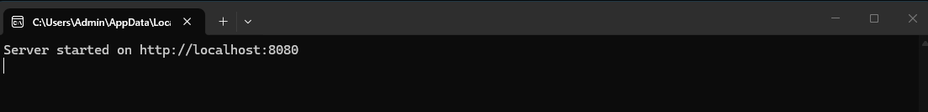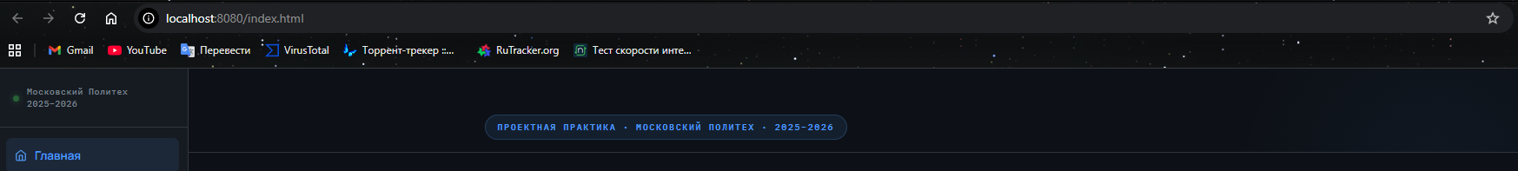

ЗАКЛЮЧЕНИЕ

В ходе прохождения проектной практики были выполнены все задачи базовой и вариативной части задания.
В рамках базовой части:
– создан и настроен Git-репозиторий на GitHub с правильной структурой папок и осмысленными коммитами;
– разработан статический веб-сайт на HTML и CSS с пятью страницами, содержащими информацию о проекте;
– написана документация практики в формате Markdown;
– принято участие в профильном мероприятии в области информационных технологий.
В рамках вариативной части реализован HTTP-сервер на языке Python с нуля без использования сторонних библиотек. Сервер обрабатывает GET и POST запросы, определяет типы файлов и раздаёт статический контент. Выполненная работа позволила глубже понять принципы работы HTTP-протокола и сетевого программирования на уровне TCP-сокетов.

СПИСОК ИСПОЛЬЗОВАННОЙ ЛИТЕРАТУРЫ

1. Joao Ventura. Let's Build A Web Server. — URL: https://joaoventura.net/blog/2017/python-webserver/ (дата обращения: 27.04.2026).
2. codecrafters-io/build-your-own-x. — URL: https://github.com/codecrafters-io/build-your-own-x (дата обращения: 27.04.2026).
3. Официальная документация Python: модуль socket. — URL: https://docs.python.org/3/library/socket.html (дата обращения: 27.04.2026).
4. Git Documentation. — URL: https://git-scm.com/book/ru/v2 (дата обращения: 27.04.2026).
5. ООО «Конкордия». — URL: http://www.concordiya.org (дата обращения: 27.04.2026).

